Spisový znak.podznak – **72.1.1**, skartační znak/skart. lhůta – **A/5**

Spisová značka: S-SMOL/075795/2023/OPR Č. j.: SMOL/173091/2023/OPR/Sat

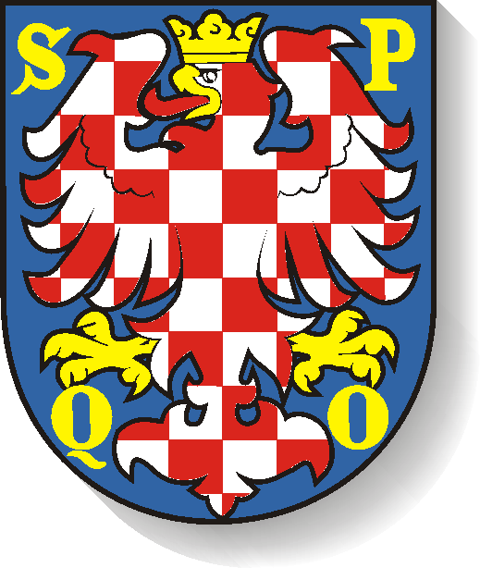

**STATUTÁRNÍ MĚSTO OLOMOUC**

**ZASTUPITELSTVO MĚSTA OLOMOUCE**

**OBECNĚ ZÁVAZNÁ VYHLÁŠKA č. 5/2023,**

**kterou se doplňuje obecně závazná vyhláška č. 4/2023,**

**o zákazu konzumace alkoholických nápojů a žebrání na veřejných prostranstvích statutárního města Olomouce**

Zastupitelstvo města Olomouce se na svém zasedání dne 5. 6. 2023 usnesením č. 28 usneslo vydat v souladu s ustanovením § 10 písm. a) a § 84 odst. 2 písm. h) zákona č. 128/2000 Sb., o obcích (obecní zřízení), ve znění pozdějších předpisů, tuto obecně závaznou vyhlášku:

**Článek 1**

**Obecně závazná vyhláška č. 4/2023, o zákazu konzumace alkoholických nápojů a žebrání na veřejných prostranstvích statutárního města Olomouce se doplňuje tak, že:**

Do Článku 3 odst. 2 písm. c) se vkládá:

|  |  |
| --- | --- |
| Novosadské slavnosti | ul. Rožňavská, Park lásky a přátelství |
| LITR 2023 | Výstaviště Flora Olomouc |
| Sousedské slavnosti | Park Malého prince |

**Článek 2**

**Závěrečná ustanovení**

Tato obecně závazná vyhláška nabývá účinnosti patnáctým dnem po vyhlášení.

…………………………………. …..……………………………

Mgr. Miroslav Žbánek, MPA v.r. Ing. Otakar Štěpán Bačák v.r.

primátor 1. náměstek primátora